第二章
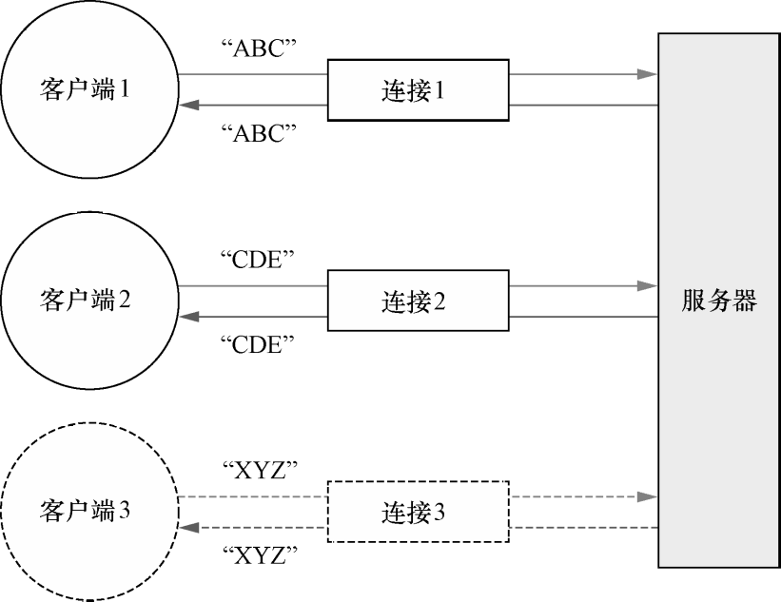
上图展示了经典的服务器/客户端请求-响应的交互模式。
在Netty服务器中至少包含两个部分：一个ChannelHandler，该组件实现了服务器对从客户端接收的数据的处理，即它的业务逻辑；引导服务器启动的代码，它至少会将服务器绑定到它要监听连接请求的端口上。
ChannelHandler，它是一个接口族的父接口，它的实现负责接收并响应事件通知。在Netty 应用程序中，所有的数据处理逻辑都包含在ChannelHandler及其子接口的抽象的实现中每个Channel 都拥有一个与之相关联的ChannelPipeline，其持有一个ChannelHandler 的实例链。在默认的情况下，ChannelHandler 会把对它的方法的调用转发给链中的下一个Channel-Handler。
如果在整个ChannelPipeline的Channel-Handler实例链中的实例都没有实现异常的处理，那么异常将会被传递到ChannelPipeline 的尾端并被记录。为此，你的应用程序应该提供至少有一个实现了exceptionCaught()方法的ChannelHandler。
在架构上，由于ChannelHandler的存在有效的实现了务逻辑与网络处理代码的分离。这简化了开发过程，因为代码必须不断地演化以响应不断变化的需求。
引导服务器启动的代码主要完成以下的功能：绑定服务器监听的端口；配置Channel，以将有关的入站消息通知给ChannelHandler 实例。ChannelHandler实例中我们感兴趣的方法是：ChannelRead()对于每个传入的消息都要调用；channelReadComplete()通知ChannelInboundHandler 最后一次对channelRead()的调用是当前批量读取中的最后一条消息；exceptionCaught()—在读取操作期间，有异常抛出时会调用。
上面为netty服务端的介绍，接下来我们看一下netty的客户端。
Echo 客户端实现与服务器通信有以下几个步骤：
（1）连接到服务器；
（2）发送一个或者多个消息；
（3）对于每个消息，等待并接收从服务器发回的相同的消息；
（4）关闭连接。
编写客户端所涉及的两个主要代码部分也是业务逻辑和引导，和你在服务器中看到的一样。
在处理客户端ChannelHanndel在netty框架中已经提供了通用的SimpleChannelInboundHandler，如果有特殊需求的话可以对此类进行扩展。SimpleChannelInboundHandler中我们常用的方法如下：channelActive()在到服务器的连接已经建立之后将被调用；channelRead0()当从服务器接收到一条消息时被调用exceptionCaught()——在处理过程中引发异常时被调用。
Netty初始化客户端，创建了一个Bootstrap 实例;为进行事件处理分配了一个NioEventLoopGroup 实例，其中事件处理包括创建新的连接以及处理入站和出站数据；为服务器连接创建了一个InetSocketAddress 实例；当连接被建立时，一个EchoClientHandler 实例会被安装到（该Channel 的）ChannelPipeline 中；在一切都设置完成后，调用Bootstrap.connect()方法连接到远程节点；完成了客户端，你便可以着手构建并测试该系统了。

